¿Quieres ayudarnos a rescatar a Viento Azul?
Ésta es la canción que tendrás que cantar con nosotros.
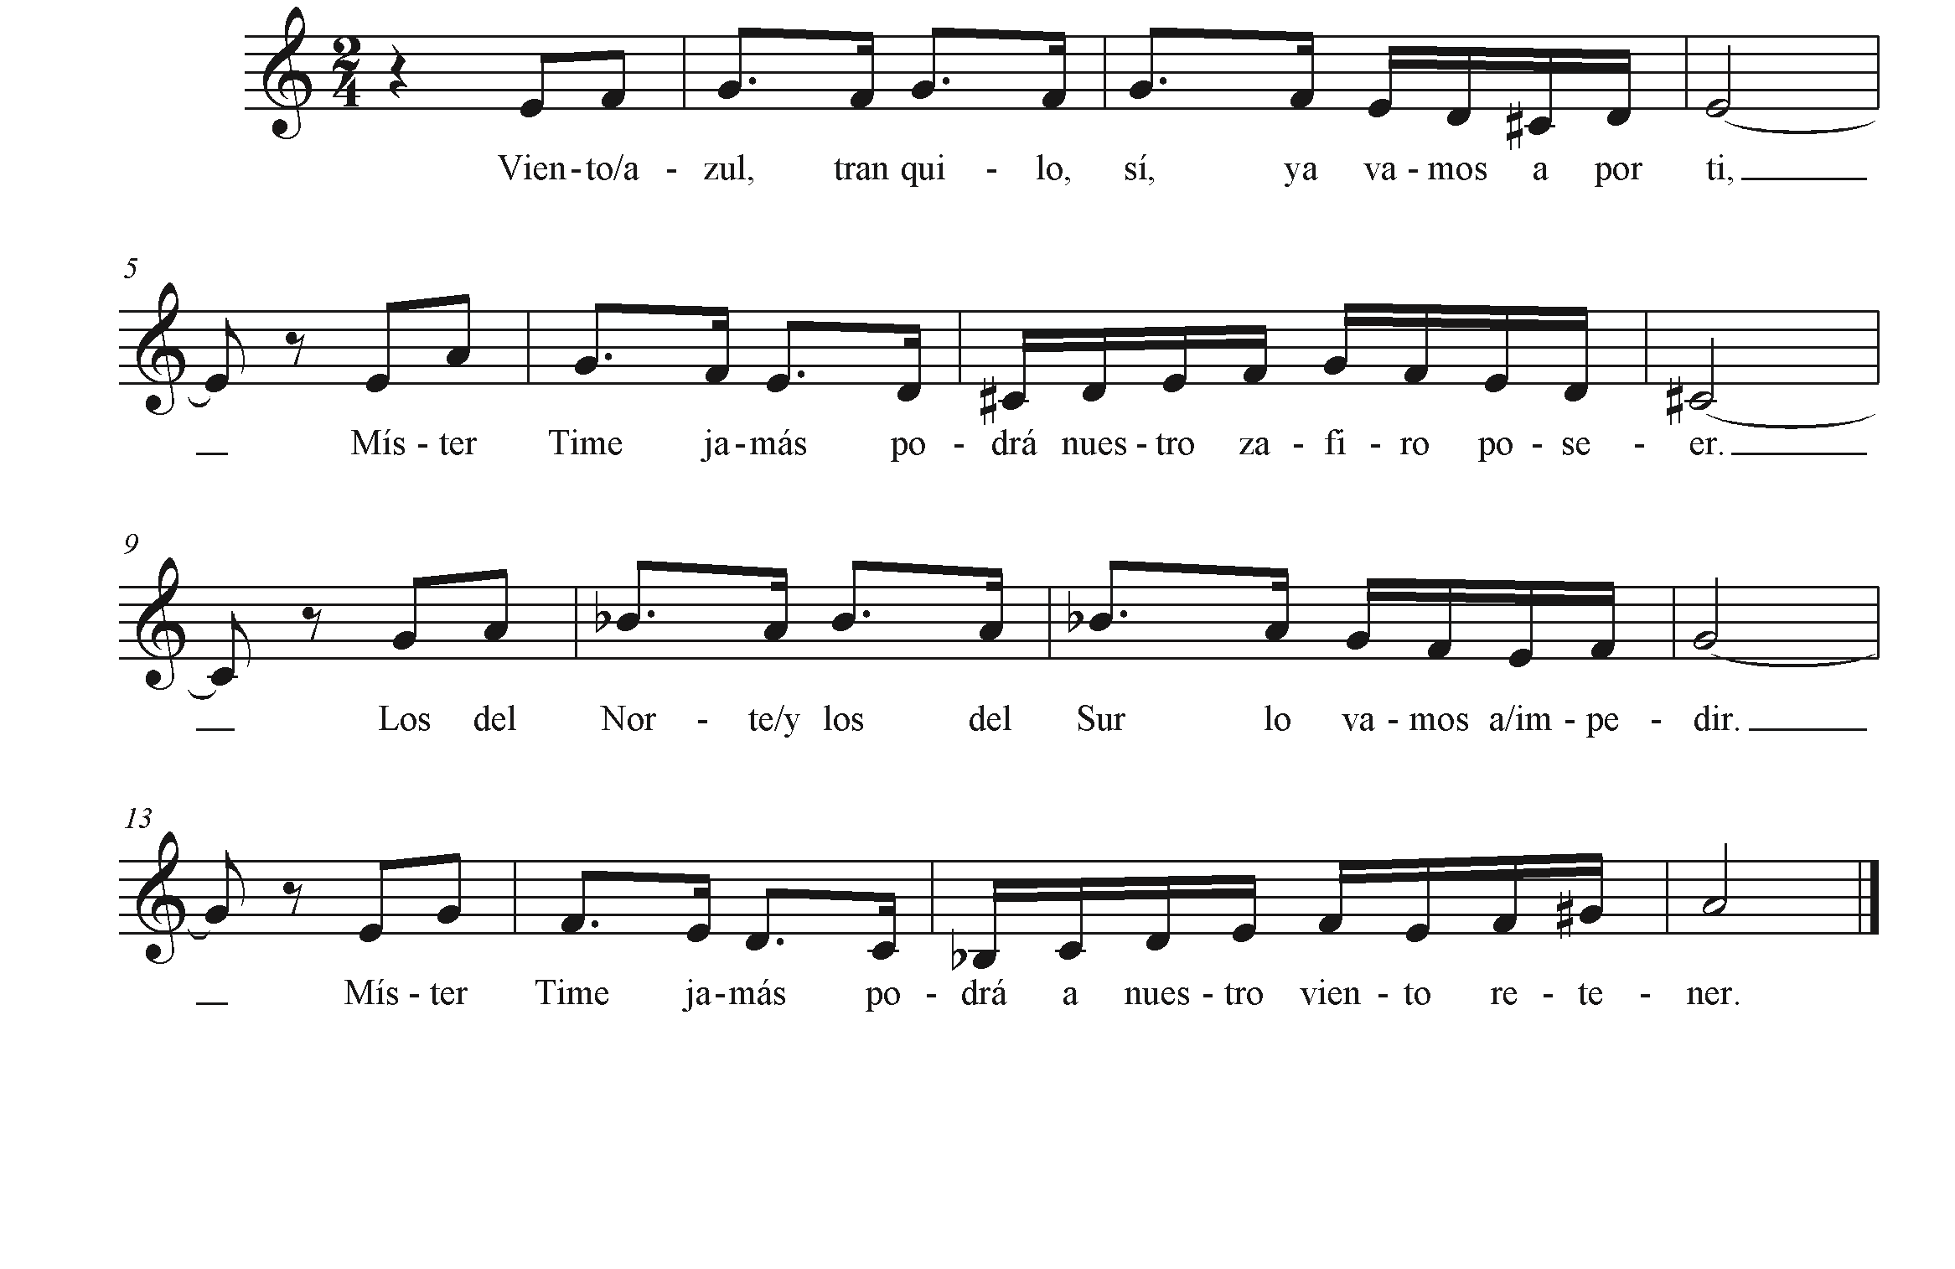
La frase previa a tu intervención es la siguiente:
“El obúhoe emprendió la marcha, ¡cantando!”

